Technická specifikace
pro zadání stavebních prací

Název akce: II/259 Sudoměř směr Kluky

Místo realizace: silnice II/259 od křižovatky se sil. III/25917 ke křižovatce s sil. III/25919 směr
obec Kluky

Staničení: km 14,962 – 15,947 (CleveRA verze sítě 2107)
(mezi uzlovými body 0333A045 a 0333A042)
délka úseku 985 m, prům. šířka 6,2 m, plocha 6 753 m2

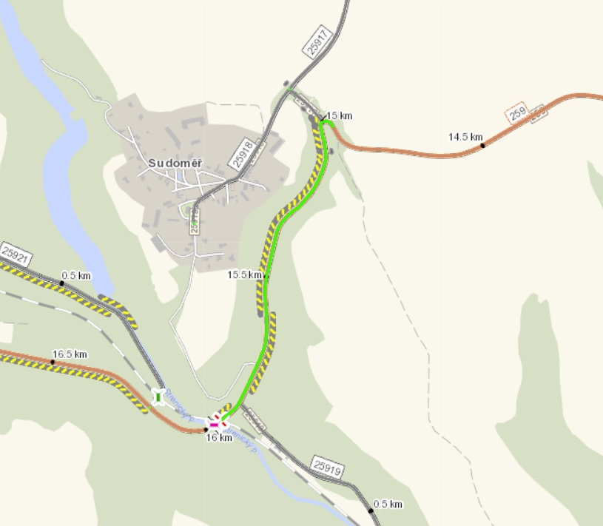

Popis současného stavu:
Jedná se o komunikaci II. třídy, která je v nevyhovujícím stavu, přičemž v současné době převádí jak osobní, autobusovou, tak i těžkou nákladní dopravu. Povrch komunikace vykazuje plošné deformace, hloubkové koroze, síťové, mozaikové, příčné a podélné trhliny, velké množství výtluků, hrboly apod.

Základní popis akce:
Zadání stavebních prací na opravu povrchu komunikací II/259.
Rozsah prací je specifikován v položkovém rozpočtu.

Technologie opravy:
Předmětem zakázky je frézování zápichů na začátku a konci úseku a dále frézování zápichů v křižovatkách se sil. III/25917 (směr obec Sudoměř) a se sil. III/25919 (směr obec Skalsko). Vyrovnávka asfaltovým betonem pro ložní vrstvy ACL 16+, 16S a asfaltový beton pro obrusné vrstvy ACO 11+, 11S, tl. 50mm, včetně spojovacích postřiků, ošetření spár v místě napojení obrusných vrstev. Součástí stavebních prací je sejmutí navýšených krajnic a jejich zpevnění asfaltovým R-materiálem, čištění příkopů do 0,5m3/m s odvozem na skládku a obnova VDZ barva. V rámci akce budou realizovány i křižovatky se sil. III/25917 a sil. III/25919.
Součástí stavby je návrh, projednání a realizace DIO.
Veškeré provedené práce budou dle platných norem ČSN, TP, odpady budou likvidovány v souladu s platnou legislativou.
Veškerá stavební dokumentace bude předána v papírové i digitální podobě (USB flash disk)

Termín realizace: r. 2024 – předpoklad 6 týdnů

Záruční doba: 36 měsíců

Zdroj financování: Škody po zimě 2024 JÚ 10068
(realizace akce bude provedena za předpokladu přidělení finančních prostředků)

Platební podmínky (fakturace): měsíční
Dílčí faktury budou vystaveny po kompletním dokončení částí stavebních prací v daném období, v návaznosti na podpis protokolu Soupisu prací.
Konečná faktura bude vystavena po kompletním dokončení všech stavebních prací, po předání řádně vedených dokladů (stavební deník, zkoušky, atesty, apod.) a to v návaznosti na podpis Předávacího protokolu o převzetí díla.

Fotodokumentace:

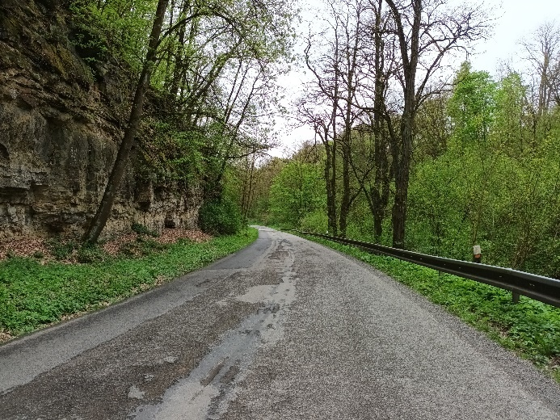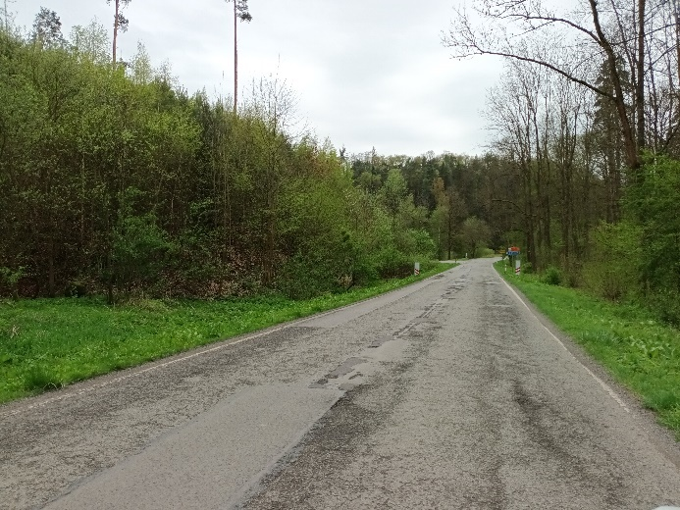
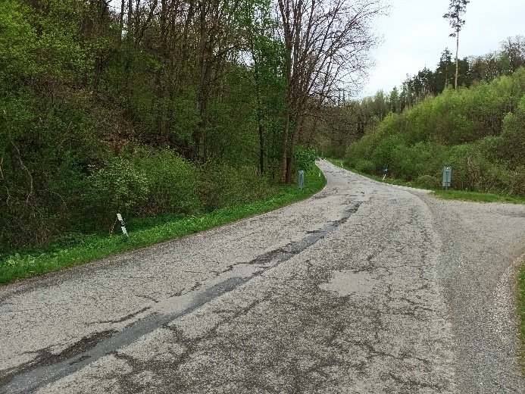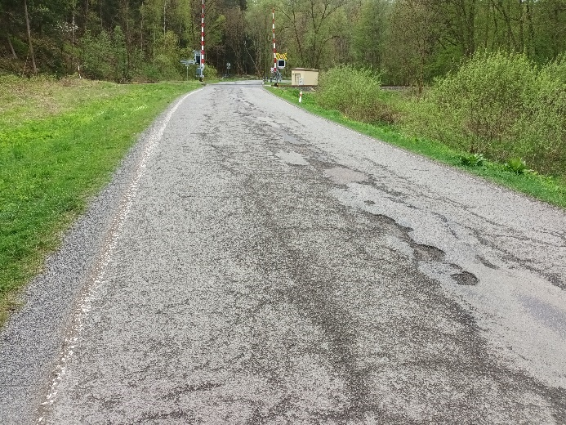

Kontakty:
Jaroslav Hejduk, provozní cestmistr, tel: 736 623 714, email: jaroslav.hejduk@ksus.cz
Tomáš Pecka, projektový manažer staveb, tel.: 736 623 713, email: tomas.pecka@ksus.cz
Lenka Chmelová, vedoucí oblasti Mnichovo Hradiště, tel:736 623 720
e-mail: lenka.chmelova@ksus.cz
Ing. Jiří Toman, projektový manažer staveb, tel.: 606 693 006, email: jiri.toman@ksus.cz
Krajská správa a údržba silnic Středočeského kraje, příspěvková organizace, Zborovská 11, 150 21 Praha 5

Zpracoval: Ing. Jiří Toman

